Описание программного обеспечения “**Infoscreen**”

Программное обеспечение «**Infoscreen**» предназначено для отображения статуса работы кабинета, либо информации о расписании сотрудников на неделю вперед.

Пример работы:

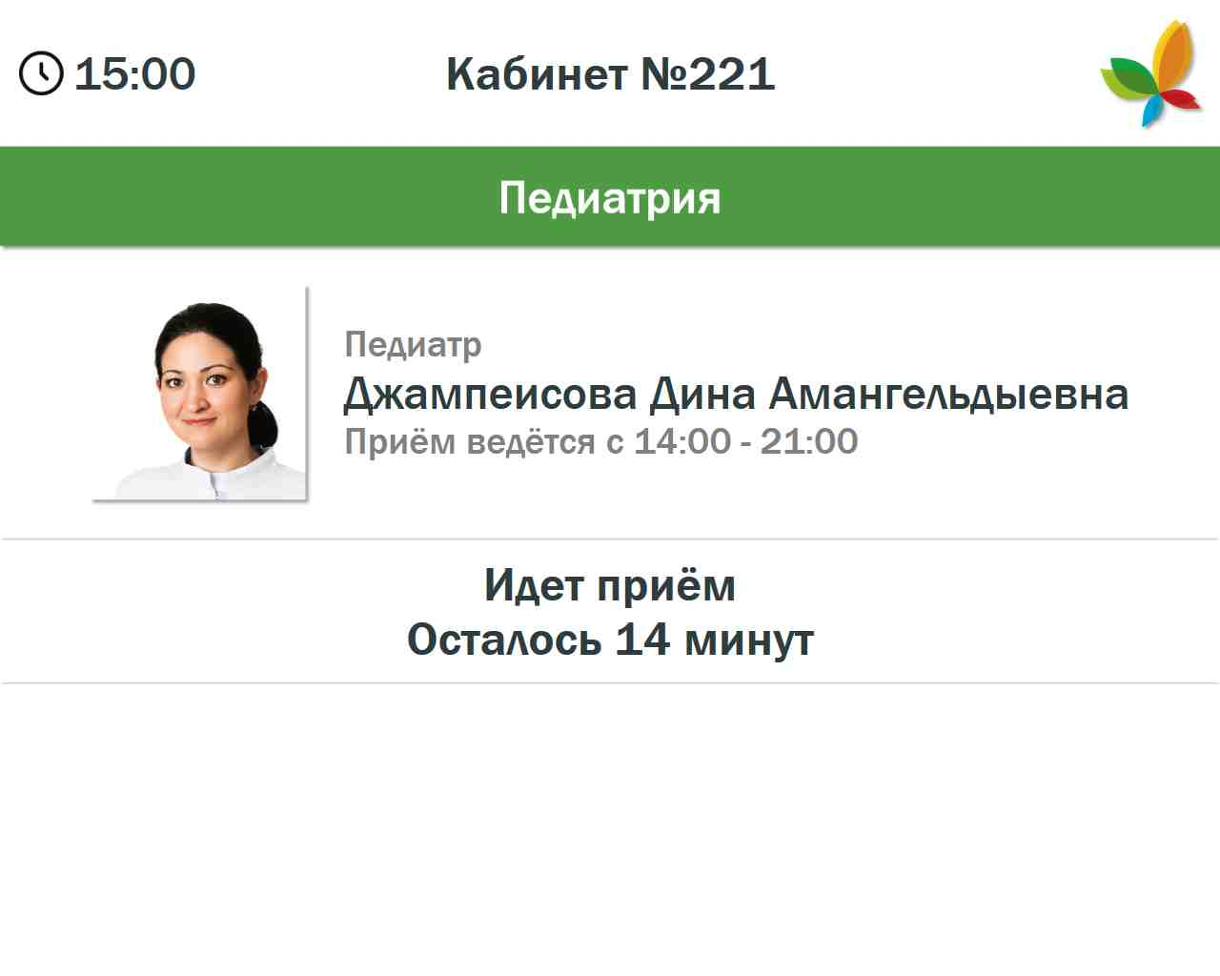

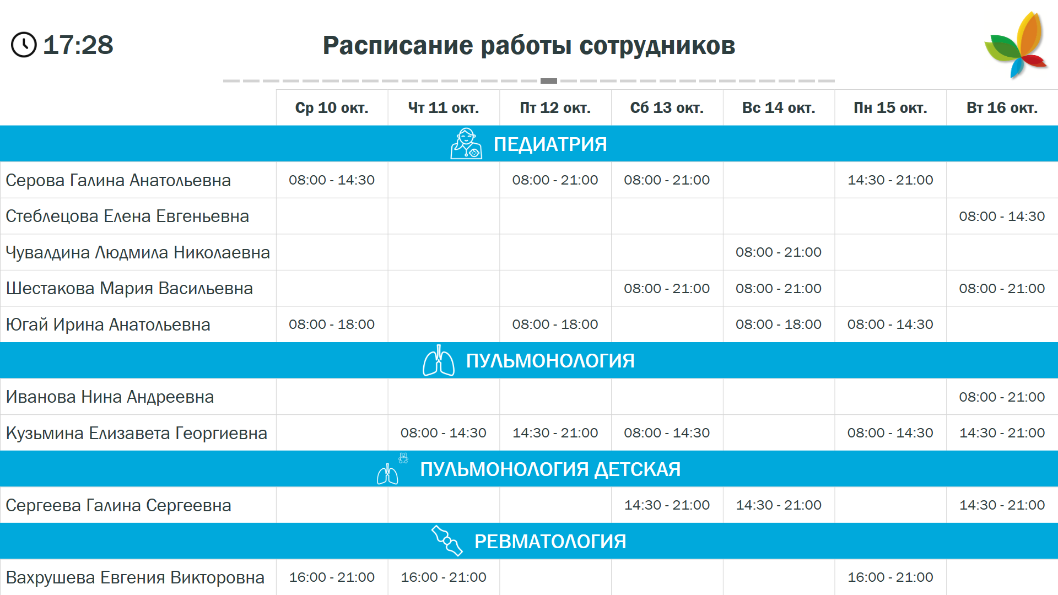

В режиме «**Статус кабинета**» могут отображаться информационные сообщения в нижней части программы:

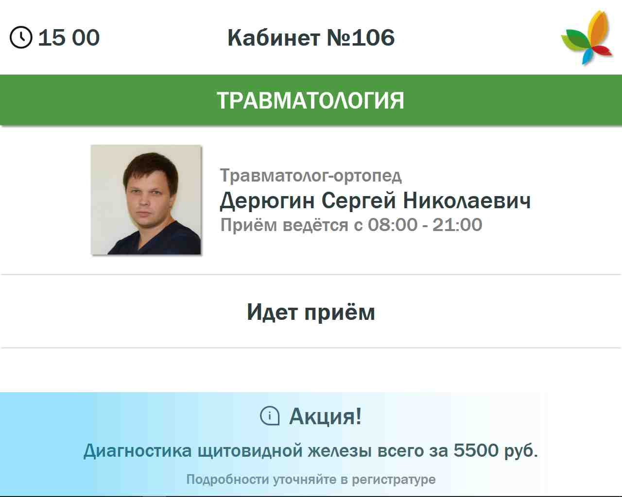

Имеется возможность задать работу кабинета в режиме «**Живая очередь**». Когда в кабинете ведется прием в статусе всегда будет отображаться строка «**Прием ведется в порядке живой очереди**», что подходит, например, для процедурных или рентгенологических кабинетов:

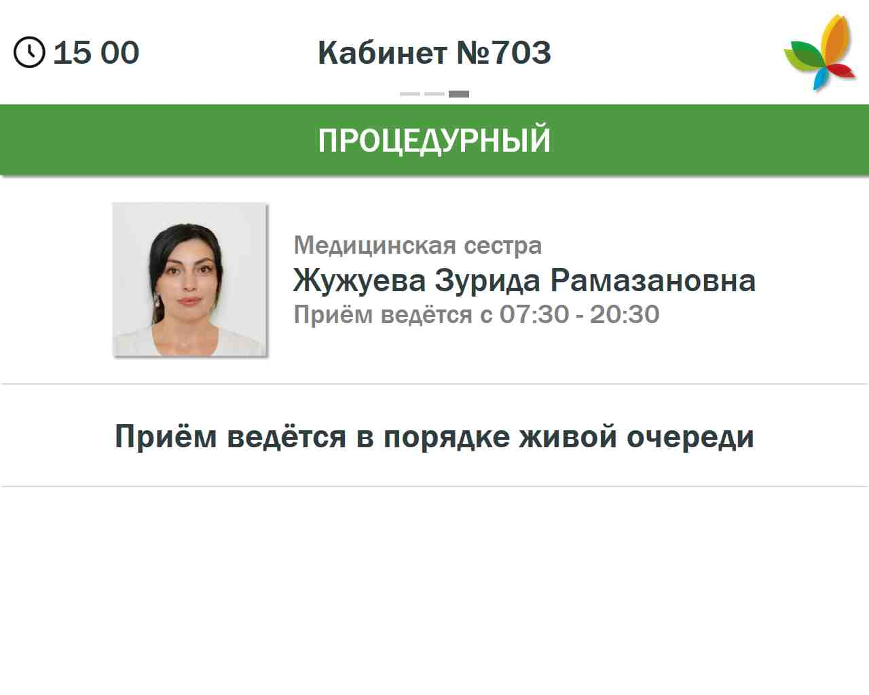

Возможные варианты статусов кабинета:

|  |  |
| --- | --- |
|  |  |
|  |  |
|  |  |

Статус кабинета обновляется автоматически в зависимости от состояния в **МИС «Инфоклиника»**

Если в одном «**Кресле**» ведут работу два врача одновременно, то внешний вид будет выглядеть следующим образом:

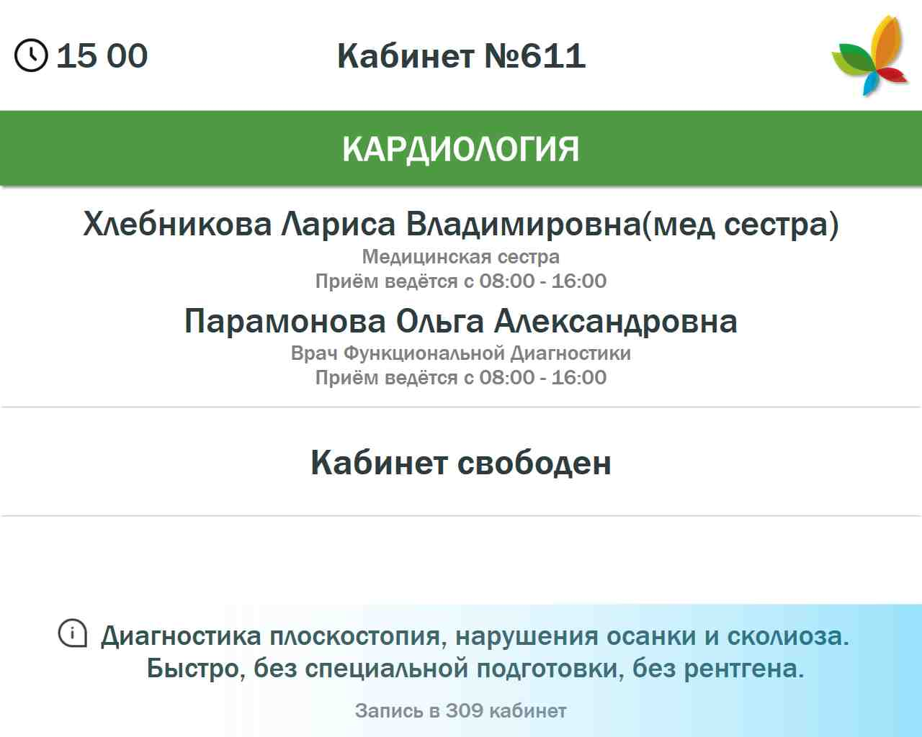

Если для одного кабинета задано несколько «**Кресел**», то статус этих кресел будет циклически переключаться и будет отображаться индикатор текущего положения:

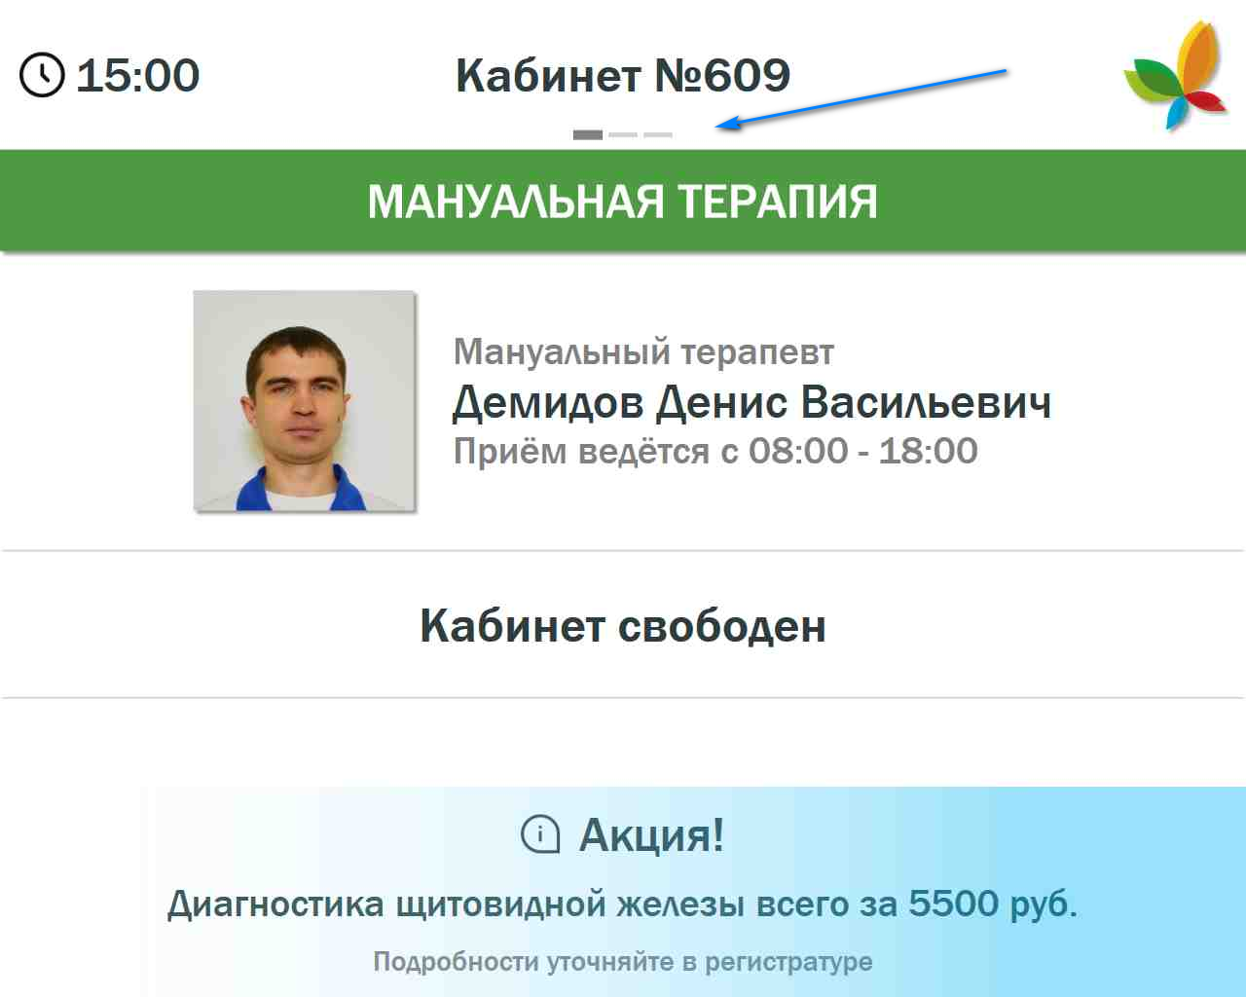

В случае, если во время работы программы возникли ошибки, либо недоступна информация из МИС «Инфоклиника», будет отображено следующее сообщение:

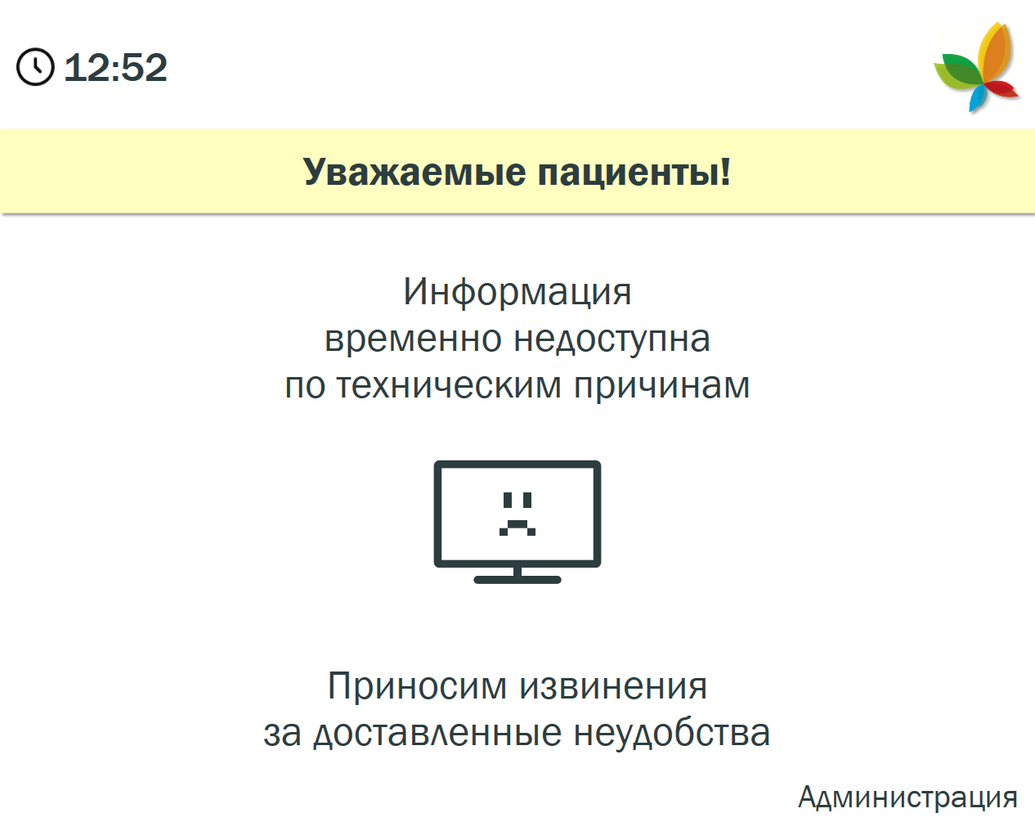

|  |  |
| --- | --- |
| Настройка ПО “**Infoscreen**” осуществляется через утилиту «**InfoscreenConfigManager**»: | Управление информационными сообщениями осуществляется через утилиту «**InfoscreenAdvertisementManager**»: |

Ознакомиться с работой данных утилит можно в соответствующих инструкциях, имеющихся в службе технической поддержки:

*Инструкция по настройке ПО Infoscreen*

*Инструкция по управлению информационными сообщениями в ПО Insofcreen*

*Дата написания: 15 октября 2018 г.*

*Автор: Грашкин Павел Павлович*

*Внутренний телефон: 39-511*

*Почта: nn-admin@bzklinika.ru*

*Версия программы 1.0.0*